口腔助理医师2016年口腔组织病理学考试大纲最新版
2016年执业医师考试笔试时间预计为2016年9月10日、11日。2016年口腔助理医师考试大纲已公布，为方便考生备考复习，医学全在线网站整理提供2016年口腔助理医师考试实践综合考试大纲|2016口腔助理医师考试大纲如下，预祝大家顺利通过2016年口腔助理医师考试。
相关推荐：2016年口腔执业助理医师考试大纲汇总
2016年口腔执业助理医师考试大纲(基础综合)-口腔组织病理学
单元 | 细目 | 要点
一、牙体组织 | 1.釉质 | (1)理化特性
一、牙体组织 | 1.釉质 | (2)组织结构
一、牙体组织 | 2.牙本质 | (1)组织结构
一、牙体组织 | 2.牙本质 | (2)反应性变化
一、牙体组织 | 3.牙髓 | (1)组织结构
一、牙体组织 | 3.牙髓 | (2)功能
一、牙体组织 | 4.牙骨质 | (1)组织结构
一、牙体组织 | 4.牙骨质 | (2)功能
二、牙周组织 | 1.牙龈 | (1)表面解剖
二、牙周组织 | 1.牙龈 | (2)组织结构
二、牙周组织 | 2.牙周膜 | (1)组织结构
二、牙周组织 | 2.牙周膜 | (2)功能
二、牙周组织 | 3.牙槽骨 | (1)组织结构医学全在线www.med126.com
二、牙周组织 | 3.牙槽骨 | (2)生物学特性
三、口腔黏膜 | 1.基本结构 | 上皮医学.全在.线.提供.
三、口腔黏膜 | 2.分类及组织结构 | (1)咀嚼黏膜
三、口腔黏膜 | 2.分类及组织结构 | (2)被覆黏膜
三、口腔黏膜 | 2.分类及组织结构 | (3)特殊黏膜
四、唾液腺 | 1.组织结构 | (1)腺泡
四、唾液腺 | 1.组织结构 | (2)导管
四、唾液腺 | 2.组织学特点 | (1)大唾液腺
四、唾液腺 | 2.组织学特点 | (2)小唾液腺
[NextPage]
2016年执业医师考试笔试时间预计为2016年9月10日、11日。2016年口腔助理医师考试大纲已公布，为方便考生备考复习，医学全在线网站整理提供2016年口腔助理医师考试实践综合考试大纲|2016口腔助理医师考试大纲如下，预祝大家顺利通过2016年口腔助理医师考试。
相关推荐：2016年口腔执业助理医师考试大纲汇总
单元 | 细目 | 要点
五、口腔颌面部发育 | 1.面部的发育 | 发育过程及发育异常
五、口腔颌面部发育 | 2.腭部的发育 | 发育过程及发育异常
五、口腔颌面部发育 | 3.舌的发育 | 发育过程及发育异常
 | 1.牙胚的形成 | (1)牙板的发生
 | 1.牙胚的形成 | (2)牙胚的形成及分化
六、牙的发育 |  | (1)牙本质的形成
六、牙的发育 | 2.牙体、牙周组织的形成 | (2)釉质的形成
 | 2.牙体、牙周组织的形成 | (3)牙髓的形成
 |  | (4)牙彳艮及牙周组织的形成
七、牙的发育 | 牙结构异常 | (1)釉质发育不全
异常 | 牙结构异常 | (2)氟牙症
 | 1.釉质龋 | 病理变化
八、龋病 | 2.牙本质龋 | 发展过程及病理变化
 | 3.牙骨质龋 | 病理变化医学.全在.线.提供.
九、牙髓病 | 牙髓炎 | (1)急性牙髓炎的病理变化
九、牙髓病 | 牙髓炎 | (2)慢性牙髓炎的病理变化
十、根尖周病 | 1.急性根尖周炎 | 病理变化
十、根尖周病 | 2.慢性根尖周炎 | 病理变化
十一、牙周组 | 1.龈炎 | 慢性龈炎
织疾病 | 2.牙周炎 | 慢性牙周炎
 |  | (1)过度角化和角化不良
 |  | (2)上皮异常增生
 | 1.基本病理变化 | (3)基底细胞空泡性变和液化
十二、口腔黏膜病 | 1.基本病理变化 | (4)疱
十二、口腔黏膜病 |  | (5)丘疹
十二、口腔黏膜病 |  | (6)糜烂和溃疡
 |  | (1)口腔白斑病
 | 2.常见口腔黏膜病 | (2)口腔扁平苔藓
 |  | (3)慢性盘状红斑狼疮
[NextPage]
2016年执业医师考试笔试时间预计为2016年9月10日、11日。2016年口腔助理医师考试大纲已公布，为方便考生备考复习，医学全在线网站整理提供2016年口腔助理医师考试实践综合考试大纲|2016口腔助理医师考试大纲如下，预祝大家顺利通过2016年口腔助理医师考试。
相关推荐：2016年口腔执业助理医师考试大纲汇总
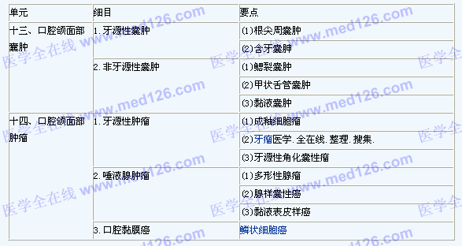
更多执业医师考试信息：
2016年执业医师考试大纲汇总
2016年全国执业医师考试报名入口
2016年执业医师考试题库免费下载

